农作物病虫情报

第八期
（2025年7月2日发布）

云浮市农业农村局 电话：0766-8923096
地址：云浮市市区兴隆路45号 E-mail:kjk3096@126.com

做好晚稻育秧工作 减少水稻病毒病发生

根据市级早造田间调查和华南农业大学实验室分子检测结果，我市各县（市、区）部分地区均有不同程度的南方水稻黑条矮缩病橙叶病、条纹花叶病、瘤矮病、齿叶矮缩等水稻病毒病的发生与危害。结合往年晚造发生情况，预测今年晚稻南方水稻黑条矮缩病橙叶病、条纹花叶病、瘤矮病、齿叶矮缩等水稻病毒病在我市局部地方的田块将会偏重发生。病毒病的发生具有范围广、暴发性强、扩散蔓延快、为害隐蔽等特点，去年晚造局部严重田块发病率高达40-50%，甚至绝收。病毒病可防可控，但不可治，防控基本原则：“农业防治为主，切断毒源，治虫防病，治秧田保大田，治前期保后期”。为确保我市晚稻生产安全，有效减轻晚稻水稻病毒病的发生，各县（市、区）务必高度重视并及早行动，迅速将防控措施落实到镇、村，切实抓好晚稻病毒病防控工作。
一、适时育秧
1.不宜过早育秧，建议待周边大部分早稻收割完成后开展，秧地尤其要远离早造病田, 避免周边稻田带毒虫源大量迁移至秧苗田传毒，有条件地区提倡集中连片统一育秧。
2.早造收割后及时翻犁稻田将残株深埋土中，同时清除田边、沟边等处杂草，以减少稻飞虱、稻叶蝉潜藏场所和越夏毒源。
二、拌种处理
种子催芽露白后，播种3—4小时前使用含呋虫胺、吡虫啉、噻虫嗪、吡蚜酮等内吸性的杀虫剂的悬浮种衣剂进行拌种处理，待药液充分吸收后即播种。也可直接购买现成的带内吸性杀虫剂种衣剂的水稻种子。
三、防虫网覆盖育秧
晚造使用40目防虫网覆盖育秧，将秧地平整成宽约1.8米，长度根据实际田块而定，将谷种播入秧地后，取长2.8—3米，宽3—4 厘米的竹条，插入离秧田5—10厘米处的土中固定，弯成高70—80厘米的竹拱架，两竹拱架间距50 厘米，然后覆盖上防虫网，防虫网四周以泥土压紧，播种10 天后可从边缘处揭开防虫网并适当施肥，完成后应立即覆盖好防虫网。晚造苗期至少覆盖16天，并于移栽前2—3天揭网炼苗。揭网前确保早稻田已收割并已翻沤大田，避免带毒虫源大量迁移至秧苗田传毒。
防虫网育秧模式图
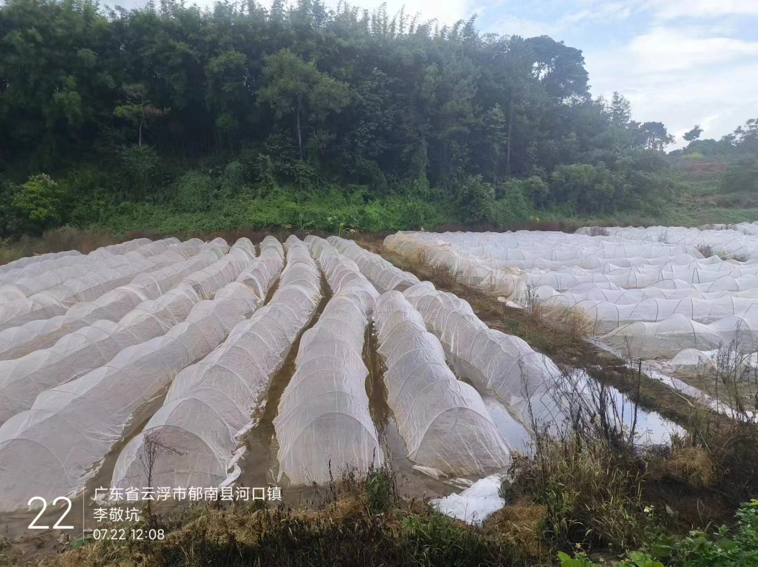
大田防虫网覆盖育秧

四、治虫防病
1.喷施嫁药：移栽前2—3天喷施送嫁药，可使用烯啶虫胺、氟啶虫胺腈、呋虫胺、三氟苯嘧啶等内吸性长效性药剂，病虫兼治，确保插植无病虫壮秧。施药时要一并喷及秧田周边杂草和稻头，减少大田周边病虫数量。
2.移栽后20天左右，如本田期发现病株应及时拔除，并及时补植健苗，观察稻飞虱、稻叶蝉等病虫，实施达标防治，将生产损失降至最低限度。

公开方式：主动公开

